«Сакральный Казахстан: возвращение к истокам»
Алимкулова Дильнара Рахимовна
Учитель истории КГУ ОШ № 117, г.Алматы.
Цель: Реализация программы «Туған жер» в КГУ ОШ№ 117, как источника развития казахстанского патриотизма.Приобретение более глубоких научных теоретических знаний, формирующихся в ходе научно-практической работы.
Задачи:Развить у школьников чувство патриотизма, ввести навыки научно-исследовательской работы.Воспитание личности, обладающей чувством национальной гордости

У каждого края есть свои интересные исторические места и люди, память о которых бережно хранится и передается из поколения в поколение. В Казахстане такие места и таких людей называли святыми.У нас есть множество мест, которые заложены в нашей исторической традиции. Формирование исторического сознания основывается на таких понятиях, как
- ощущение времени и его движения;
- оценка явлений с точки зрения сегодняшнего дня и ощущение сегодняшнего дня как части истории.Используя краеведческий материал на уроках истории, я заметила, что он активизирует мыслительную деятельность учащихся, позволяет разнообразить методику уроков, вносит в преподавание истории конкретность и убедительность, участвует в патриотическом воспитании школьников. Использование краеведческого материала на уроках истории открывает широкие возможности для самостоятельной деятельности учащихся, для поиска, исследования и даже небольшого открытия, создания творческих работ. Это пробуждает у школьников глубокий интерес к истории края, страны, вызывает жажду знаний.Сбором материала по местной истории, его классификацией, обработкой, я преследую педагогические цели и, прежде всего, использование его на уроках истории.Практика показывает, что использование краеведческого материала на уроках истории не только не вызывает перегрузки учащихся, а наоборот, значительно облегчает усвоение курса истории Казахстана, делает знания учащихся более прочными и глубокими.
Глава государства выступая с очередным Посланием, подчеркнул, что идеалом нашего общества должен стать казахстанец, знающий свою историю, язык, культуру. Одним из мощных локомотивов модернизации, по мнению Нурсултана Назарбаева, должна стать программа «Туғанжер», преследующая цель. воспитания подлинного патриотизма – через познание родного края и конкретную помощь малой родине.
«Любить Отчизну – первый признак гражданской зрелости» – эти слова Нурсултана Назарбаева известны всем казахстанцам. Вспомните «Мәденимұра – культурное наследие», «Народ в потоке истории», «Мәңгілікел»..Необходимо отметить, что такие идеи программы «Туғанжер», как проявление любви к Родине, патриотизм, духовность, пропаганда истории, реализуются на протяжении уже нескольких лет.В основу инициированной Елбасы программы «ТуганЖер» заложено патриотическое воспитание, которое начинается с любви к своей земле и изучения истории родного края. "Заботится о родной земле - это долг каждого человека.
Людям интересно что-то новое, что -то не обычное, познавательное. К особо почитаемыем памятникам природного наследия относятся; археологические и архитектурные памятники; крупные средневековые городские центры и столицы Казахского ханства; религиозные и культовые объекты, являющиеся местами поклонения; сакральные места, связанные с историческими личностями; места, связанные с историческими и политическими событиями.
Я, как учитель истории в рамках реализации программы «ТуганЖер», решила летом во время отпуска поехать по сакральным местам Южного Казахстана, с целью изучить историю сакральных мест Чимкента и ее окраин. Этот город хорош во всем: богатая история, развитая инфраструктура, душевные и гостеприимные люди. Шымкент, город солнца и тепла, позволяет своим гостям каждый раз совершать потрясающие открытия.
Поездка не стоила больших затрат и дорогостоящего оборудования. Достаточно было внимательнее присмотреться к аксакалам, живущим вокруг такой исторической местности, которые могут рассказать очень много интересного о поисхождении этих святых мест, совершить небольшую пешую экскурсию, и тогда малая родина откроет массу тайн, массу таких фактов, которые вызовут любовь и уважение к родной земле, гордость за ее историю и культуру. И тогда станет ясно, что без малой родины история Казахстана была бы не полной, что наша страна состоит из множества таких маленьких неповторимых уголков. Тогда изменится само отношение к своей деревне, селу, городу.
К сакральным местам Казахстана смело можно отнести места национальной гордости в Туркестанской области такие как: пещера Ак-Мечеть названа - Акмешит-Аулиенская пещера.
Находится пещера в Алгабасском районе Южно-Казахстанской области, в 10-ти километрах севернее села Глиновка и в 100 километрах от автомобильной дороги Шаян - Шымкент.Ехать всю дорогу нужно прямо, никуда не сворачивая.История этой местности насыщена различными событиями и корнями своими уходит вглубь веков.Пещера Ак-Мечеть имеет свою легенду по рассказам местного смотрителя, - в старину это была большая подземная мечеть, которая являлась одной из важных мест поклонения в Южном Казахстане.
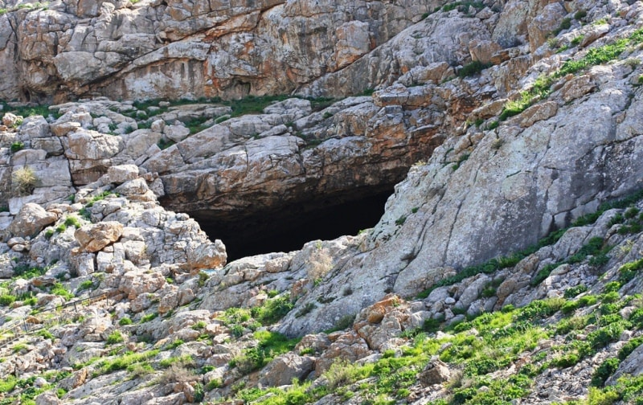
Пещера представляет собой огромный зал вытянутой формы из известняка длиной 150 метров, шириной около 65 метров, высотой около 30 метров.С пещерой Акмешит связана старая легенда. В древности тут была большая подземная мечеть, являвшаяся одной из самых важных в тех местах. Из неё в четыре стороны света уходили подземные ходы, которые соединяли пещеру с окрестными крепостями. Потом в результате какого-то катаклизма подземные ходы оказались заваленными, доступ в пещеру стал невозможен. И про неё забыли, ведь никто не знал, где она находится, т. к. внешних ходов у мечети не было. И только в начале ХХ века, когда произошло обрушение купола, открылся доступ к ней. Название этого места, которое дошло до наших дней, — Святая Белая Мечеть, или просто Акмешит. Вход в подземелье со временем оборудовали, и теперь сюда стали приезжать паломники, чтобы помолиться за себя и своих близких.Легенд о пещере Акмешит очень много. Одна из них связана с именем батыра ЕсиркепаКойгелди: перед отправкой в поход против джунгар полил дождь и свыше десяти тысяч бойцов укрылись в пещере от непогоды. Тогда один из воинов предложил назвать пещеру именем батыра, но Есиркеп не поддержал эту инициативу."Это предгорье священных Каратауских гор стало для нас и наших лошадей кровом. Здесь мы смогли совершить намаз. Да и сама белоснежная пещера, оставляет неизгладимое впечатление. В этом ее сила, поэтому предлагаю назвать ее "Акмешит", — сказал батыр по одной из версий.С тех пор, из поколения в поколение, это место носит название, что в переводе с казахского языка означает "Белая мечеть".
Второе предание гласит, что в давние времена здесь была пещера дракона, который нападал на людей и скот. Когда дракон расправлял крылья, то задевал края разлома и постепенно увеличивал его.Через большой вход свет проникает почти во все уголки подземелья.С первого взгляда Ак-мечеть восхищает масштабами. Даже в знойный день здесь прохладно. Ак-мечеть действительно огромна и фотографиями этого не передать.Раньше в пещеру вел практически вертикальный спуск.На сегодняшний день для посетителей здесь оборудована удобная металлическая лестница с несколькими площадками, которую может одолеть любой желающий.
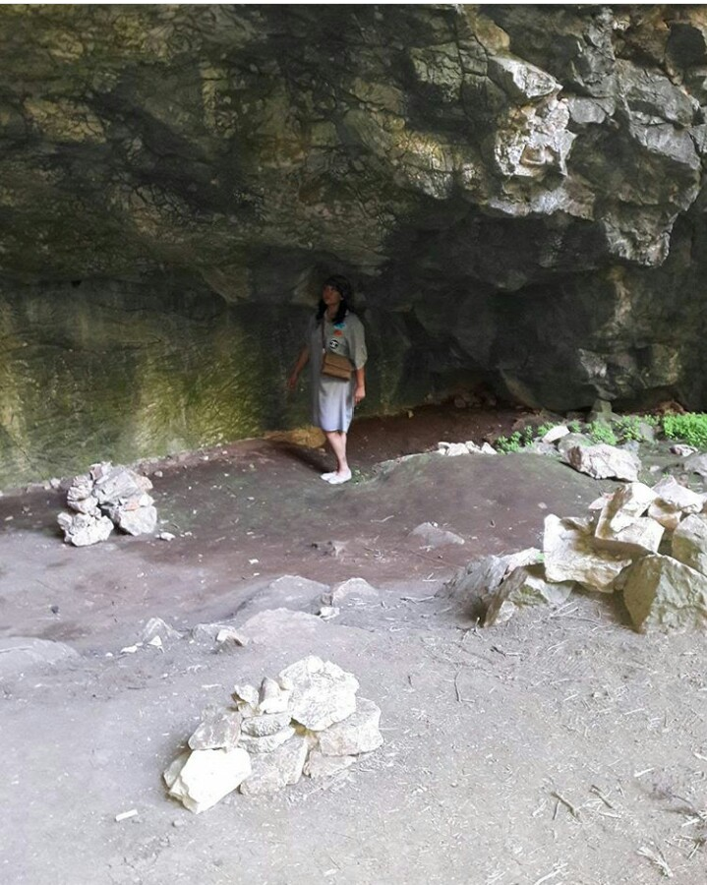
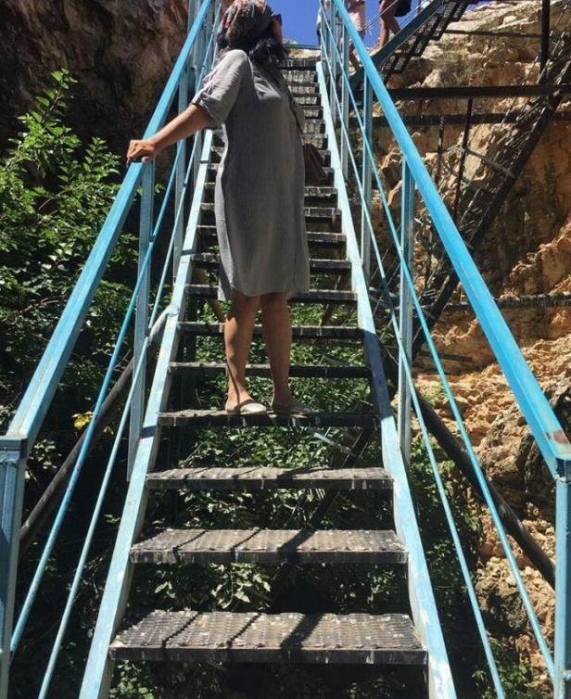
Внутри можно увидеть капли воды, стекающие со стен. Названные «слезами Белого муллы», они подпитывают растущие там растения, а в пещере слышны эхо и дивные звуки сказочных птиц. Факт нахождения пещеры вдали от цивилизации подчеркивает ее особое предназначение.

Уникальным является также то, что там наверху нет ни одного дерева в радиусе многих километров.В центре пещеры растут тутовые деревья — они создают впечатление, что находишься не в пещере, а в чаще леса. В пещере настоящий оазис.Московские геологи, изучавшие ее в 1973 году, предположили, что Акмешит появилась в результате падения метеорита. Историки утверждают, что камни, из которых образовалась пещера, относятся к периоду Энеолита.СейчасАкмешит входит в число крупнейших пещер Центральной Азии.По предварительным данным природоохранного центра, ежегодно в пещеру спускаются порядка ста тысяч человек — большинство из них казахстанцы. Есть интерес со стороны жителей России, Узбекистана и Кыргызстана.
После Акмешита я продолжила свой путь к находящемуся недалеко от неё МавзолеюДомалакАна.Мавзолей ДомалакАна посвящен третьей жене батыра БайдибекаКарашаулы, который правил всем Семиречьем.ДомалакАна почитают, как свою праматерь, которая прожила праведную жизнь и умерла во время молитвы. Говорят, что она предвидела дату своей смерти, поэтому попросила родных положить ее тело на белого верблюда, идти за ним, и похоронить.
С юных лет Бибижар-Нурила, что переводится как «одаренная лучами всевышнего», больше известная, как ДомалакАна славилась своим умом, находчивостью и мудростью. Упоминания о ней хранятся в персидских старинных рукописях. В народе известно немало историй, которые рассказывают о ее умении улаживать любые конфликты, примирять даже целые племена, давать мудрые советы. Славилась она и даром предвидения, ее предсказания всегда сбывались. Она помогала всем без всякой корысти. ДомалакАна стала прародительницей многих казахских народов. Сейчас её родственники живут по всему Казахстану. Женщин на Востоке почитали во все времена, многие имена сохранились в древних рукописях, а ДомалакАна уважали за ее мудрость, миролюбие. В память о ней и воздвигли мавзолей.
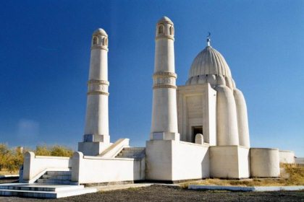
Здание мавзолея находится прямо напротив центрального входа.Внизу есть проход между основным зданием через который можно попасть в молельные комнаты. Место считается святым и люди приходят сюда помолиться.
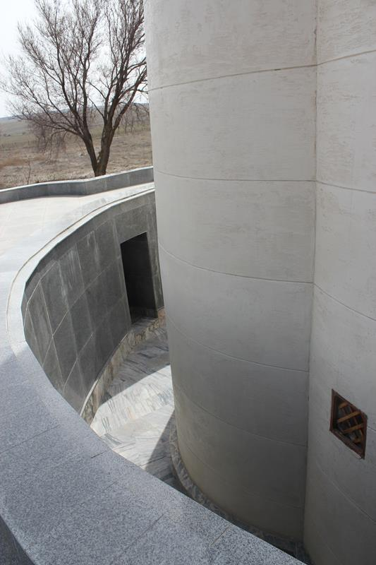
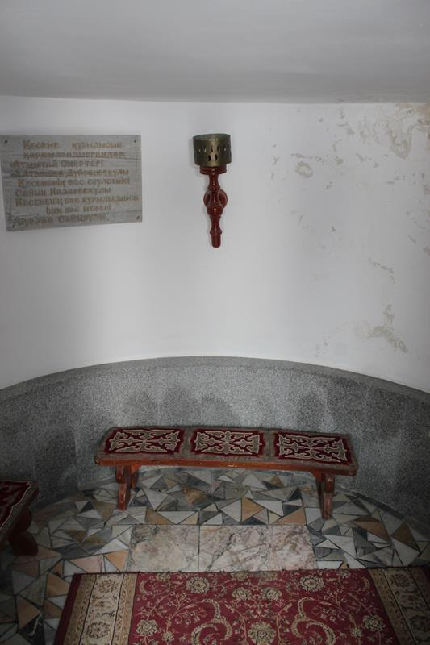
Домалак-Ана известна всем тюрко-язычным народам. Она стала младшей женой БайдибекАта, известного полководца, правившего племенами Семиречья. От их сына Тлеуберди (Жарыкбас) произошли казахские рода: дулат, албан, суан. Они жили 1200 лет назад, кочевали в долинах Кара Тау, Алатау, Казгурт. За свою мудрость и добродетельность она получила от народа имя Домалак- Анна.
«В программной статье Главы государства «Взгляд в будущее: модернизация общественного сознания» было поручено разработать карту сакральных мест. В рамках этого проекта модернизированы ряд сакральных мест и приняты меры по их восстановлению в первозданный вид. Одним из них стал мавзолей Домалакана, Одна из легендарных матерей — Домалакана, как символ материнства, занимает особое место у казахского народа.

Уезжая под огромным впечатлением, я решила на прощание испить воды из родника со святой водой недалеко от Мавзолея ДомалакАна.Родник находится на берегу реки. Его называют «источником живой воды».По преданию женщины должны непременно искупаться в водах этого родника, почерпнув ее ведром и облившись в специально оборудованном для этой цели месте. Последовавшим этому ритуалу женщинам обещают наполнение женской энергией и красотой.
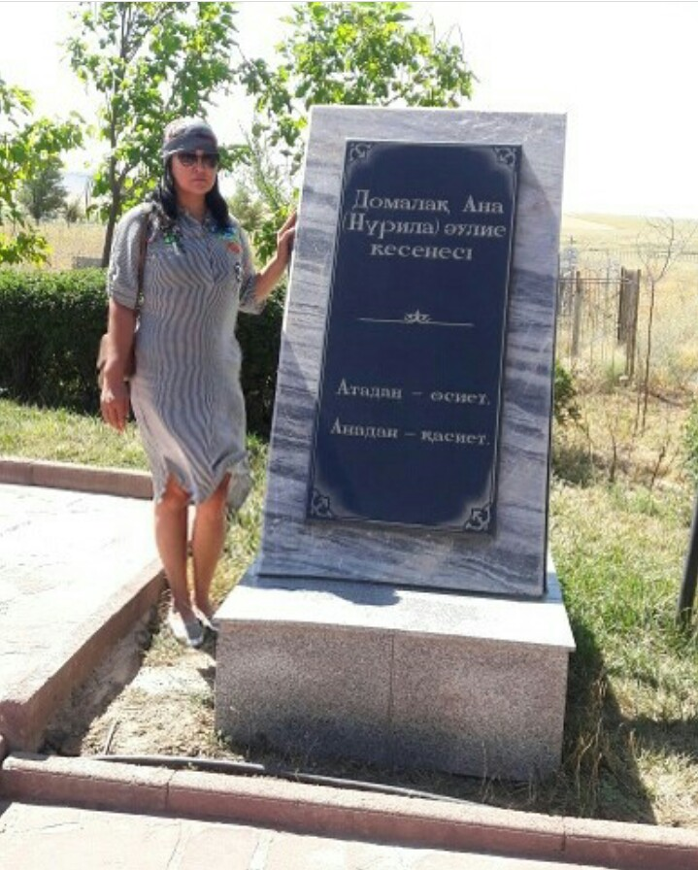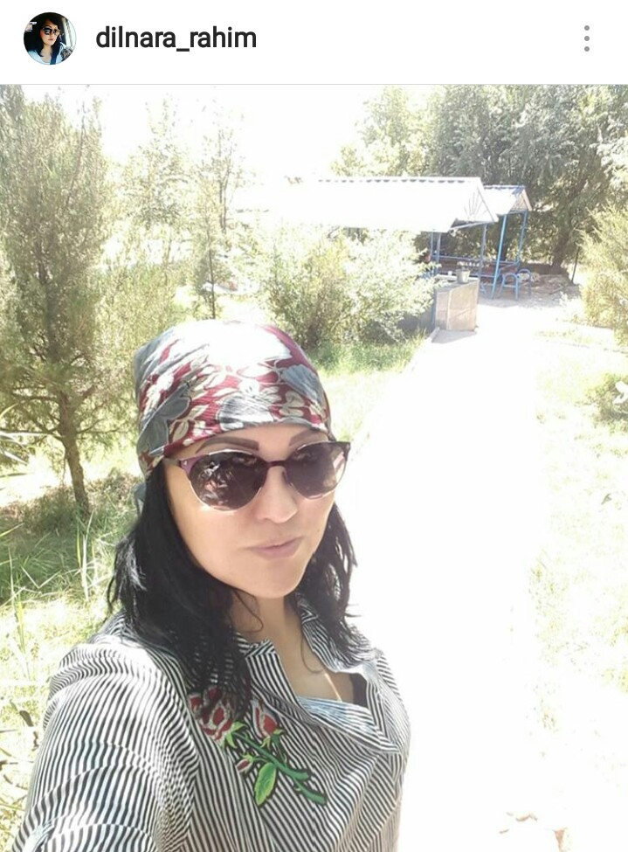
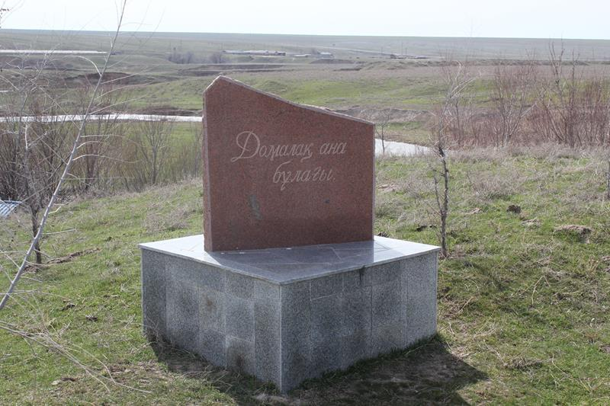
Посещение сакральных мест Южного Казахстана оставило неизгладимые впечатления. Увиденным и услышанным я обязательно поделюсь с учениками своей школы и коллегами, которыенаверняка захотят съездить на экскурсию по этим святыням,планирую на следующий год отправиться на экскурсию по святым местамМангистау, посетить подземные мечети Бекетата и Шопаната. Возможно мои коллеги по школе заинтересуются и присоединятся к поездке.
Думаю для расширения базовых знаний учащихся надо организовывать почаще экскурсии по музеям нашегогорода. Оригинальность этой работы состоит в том, что меняется обстановка, люди, излагаются новые материалы, ученики видят другой мир – это дает весомый вклад в подготовке и ведении образовательного процесса.

Учитель истории КГУ ОШ № 117 ,г.Алматы- Алимкулова Дильнара Рахимовна.
Телефон: 87011033019
Электронная почта: Dilnara_76@mail.ru

